南京信息工程大学教务管理系统

成绩录入-教师操作指南

南京信息工程大学教务处 | 制作

目录
南京信息工程大学教务管理系统 1
成绩录入-教师操作指南 1
1 系统的启动与进入 1
1.1 浏览器设置 1
1.2 登录主界面 1
2 系统的使用 2
2.1 成绩录入 2

1 系统的启动与进入

1.1 浏览器设置
本教务管理系统只兼容使用 Chrome内核(版本50以上) 和 IE9及以上内核的浏览器，推荐使用新版chrome浏览器或新版360极速浏览器访问。

1.2 登录主界面
第一步：登陆统一身份认证，输入本人的账号密码，选择新教务系统。
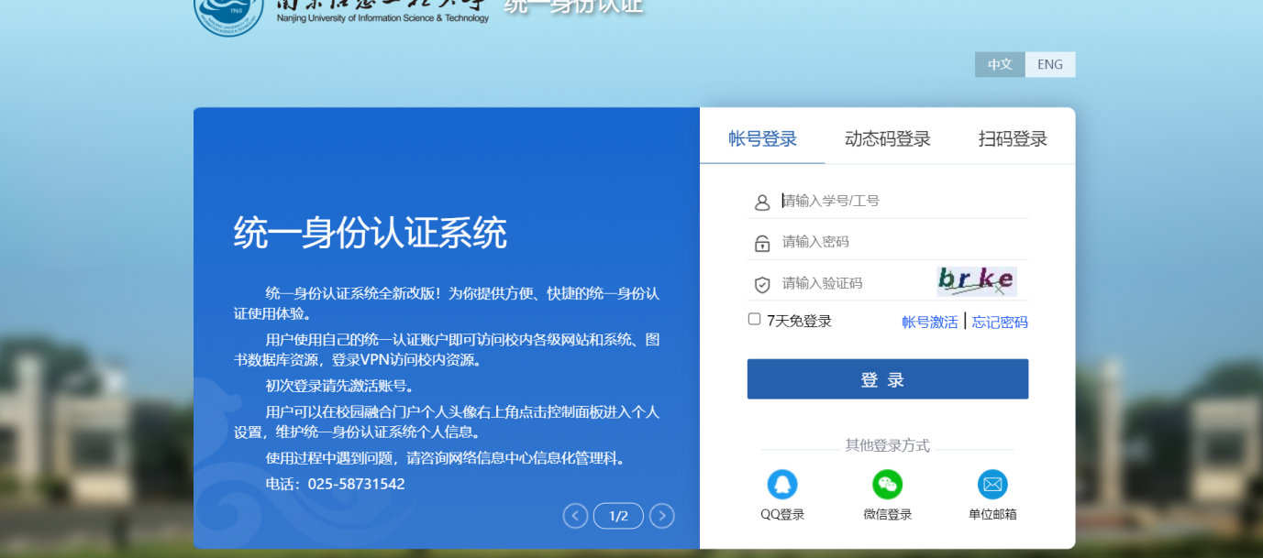
图1-1

第二步：在系统首页选择【成绩管理】分组，如图1-3所示:
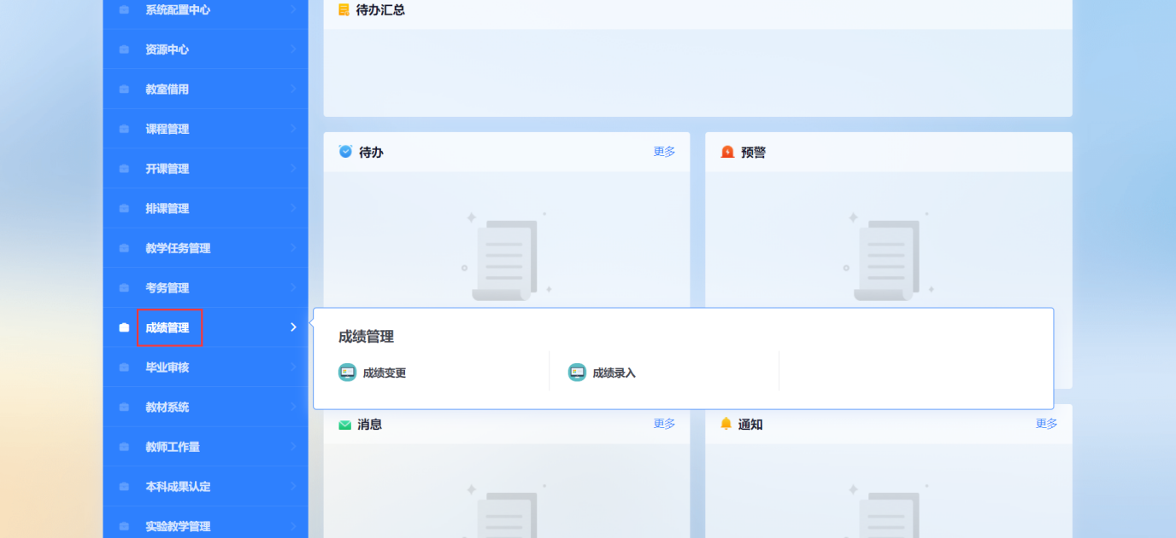
图1-2

2 系统的使用

2.1 成绩录入
功能路径：【成绩管理】→【成绩录入】
如图2-1所示，选择【成绩管理】分组下【成绩录入】应用，进入成绩录入模块。
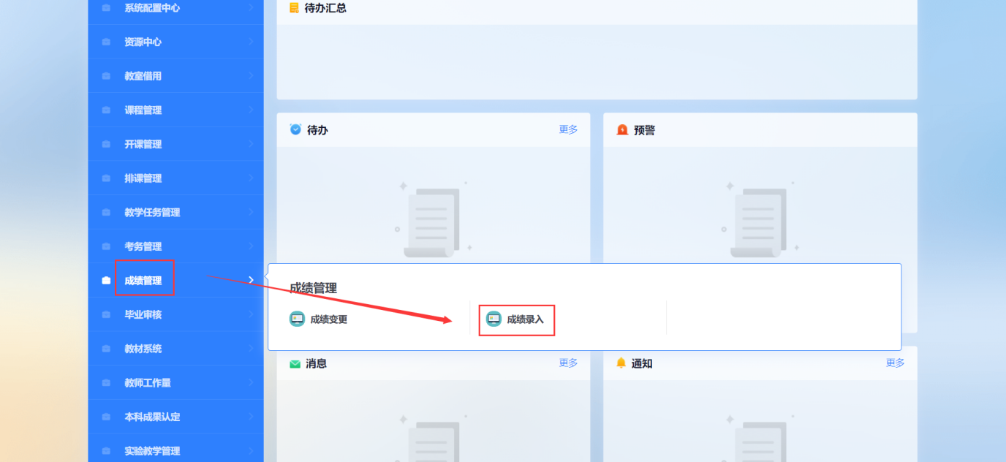
图2-1

2.1.1 成绩录入
步骤一：成绩录入
功能路径：【成绩录入】应用→【成绩录入】菜单→【成绩录入】tab
第一步：进入“成绩录入”菜单，页面首先弹出提示框，提示教师尚有成绩待录入，如图2-1-1，点击‘确定’按钮后针对未录入成绩的班级进行成绩录入。如图2-1-2。
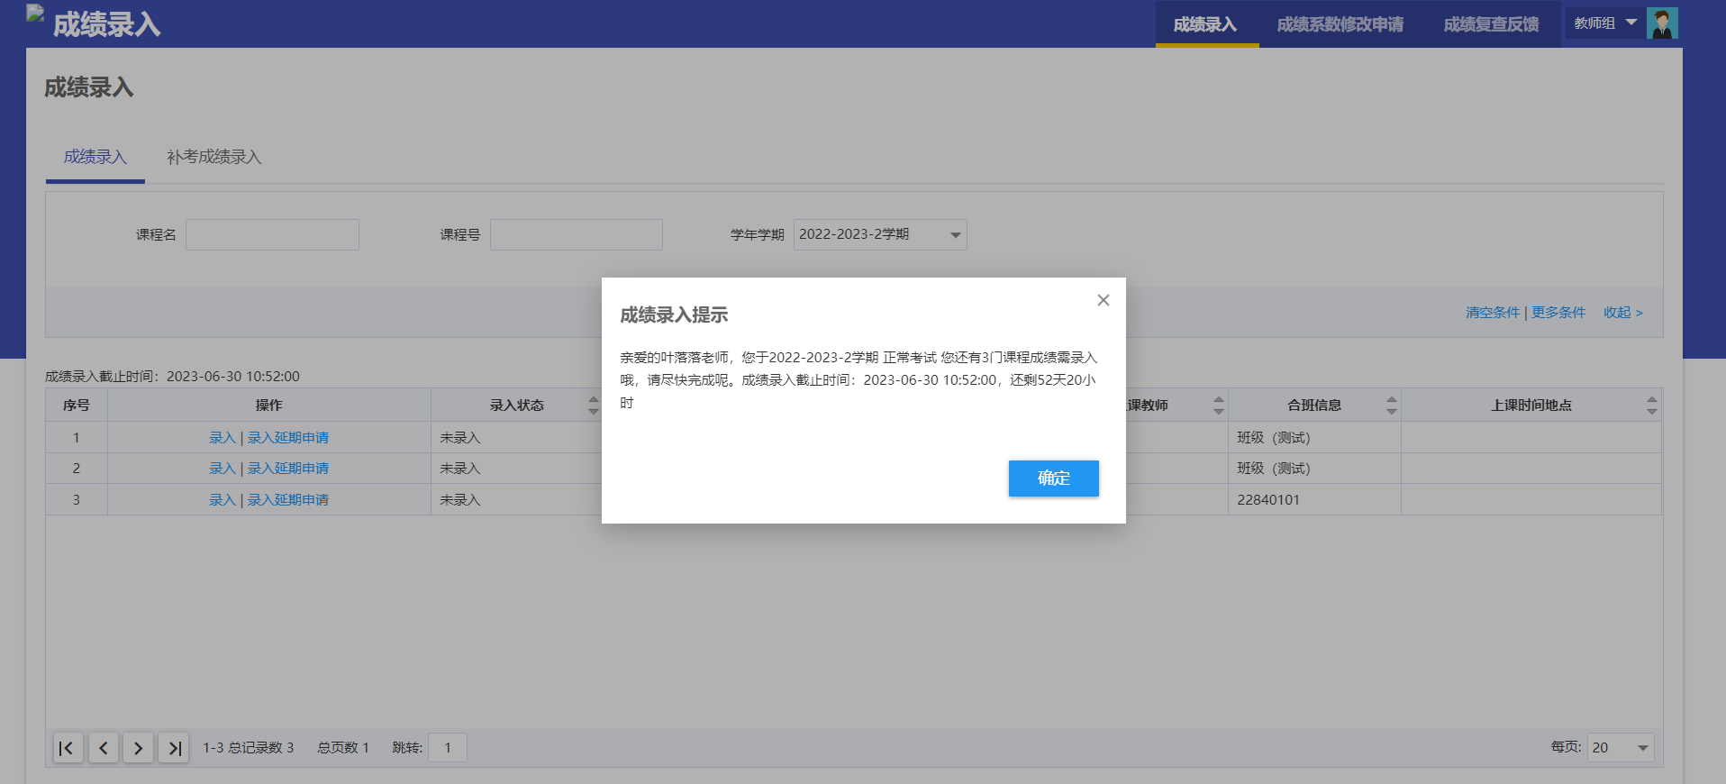
图2-1-1
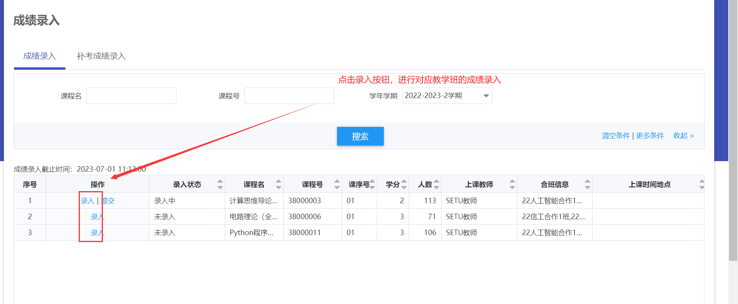
图2-1-2

第二步：维护成绩录入方式，确认是百分制还是其他，默认是百分制，如图2-1-3：
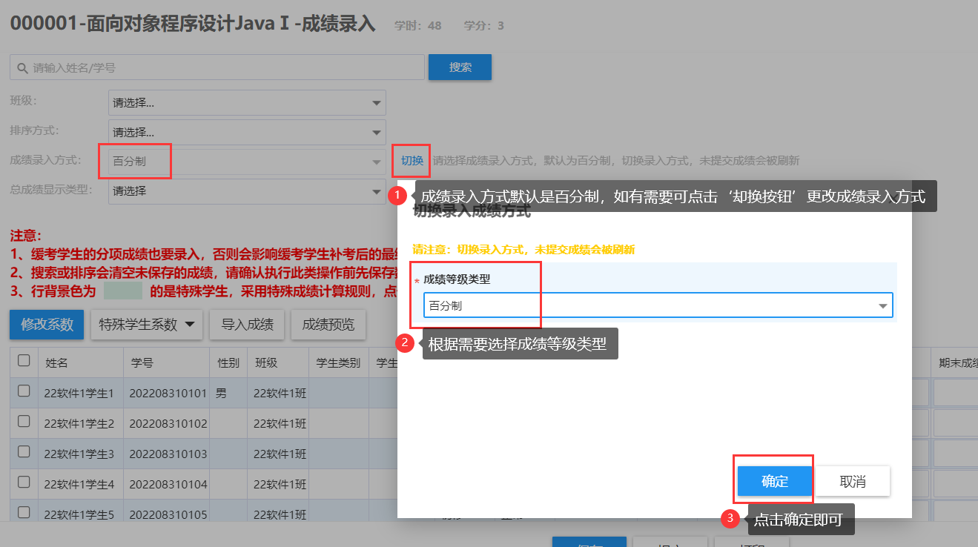
图2-1-3

第三步（录入成绩）：录入成绩的方式包含两种，一是通过下载成绩导入模板，在excel导入模板中输入成绩后导入成绩；二是直接在成绩输入框录入学生成绩（输入总评成绩即可，系统将自动计算总成绩），如图2-1-4。
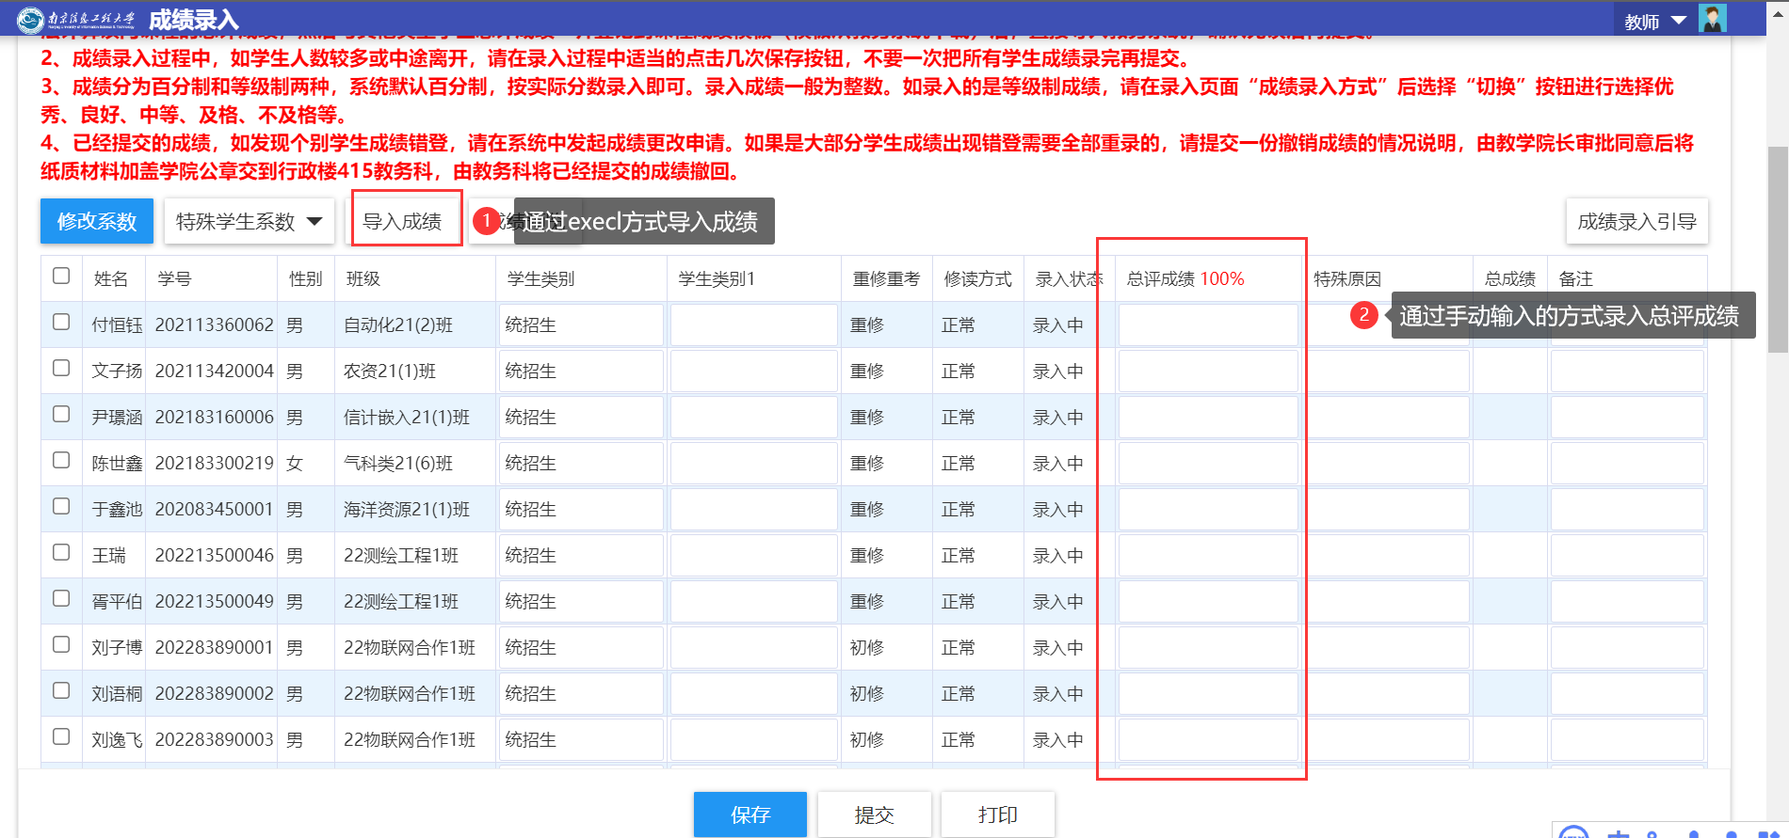
图2-1-4

注：
- 成绩预览按钮：预览学生成绩情况，包含学生各个分项成绩（总评、总成绩等），如图2-1-5；
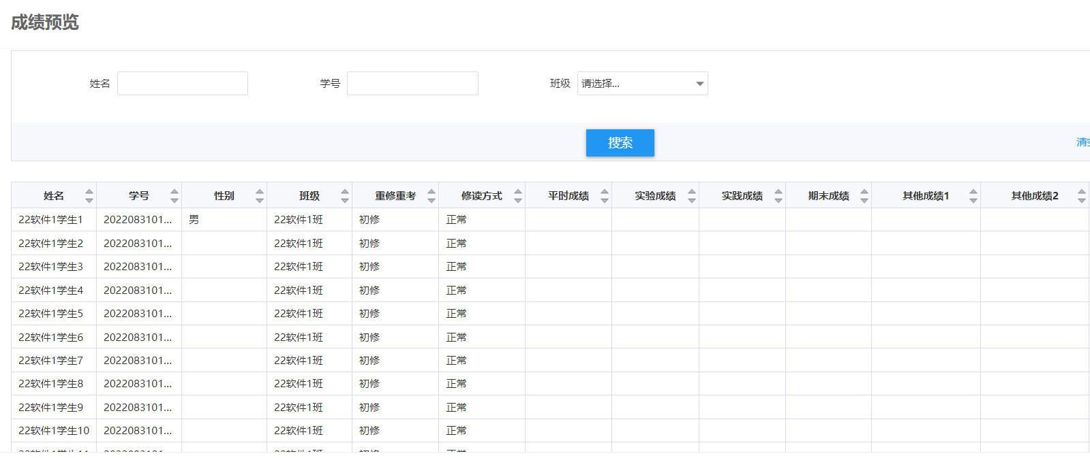
图2-1-5

第四步：如有学生有特殊情况的，点击“特殊原因”输入框，维护特殊原因，如图2-1-6。
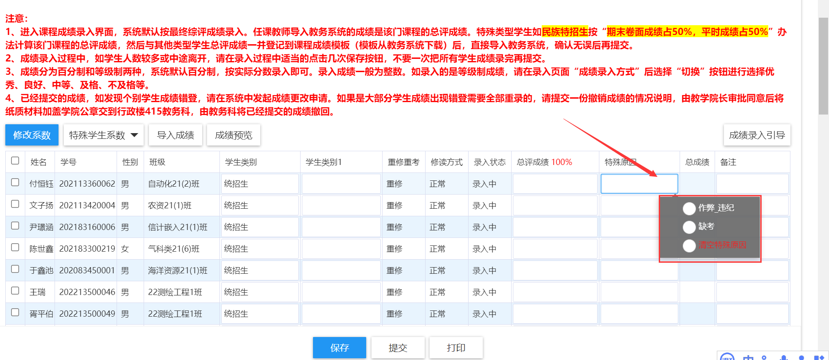
图2-1-6
注：学生若总成绩为0，必须填写“特殊原因”。

第五步：保存或提交成绩，如果成绩录入完毕且确认没问题，可点击‘提交’按钮提交结果；如需要暂存成绩，可点击‘保存’按钮，如图2-1-7。
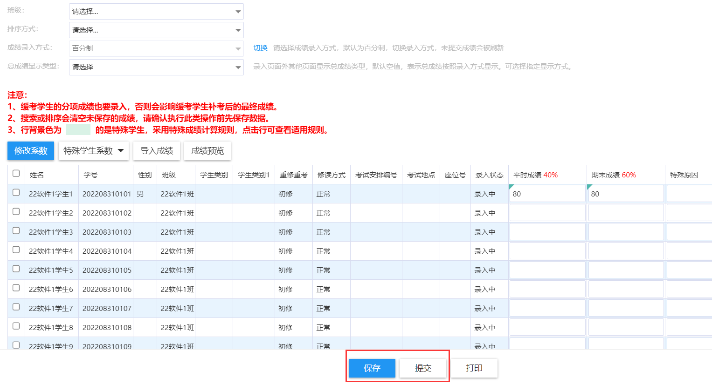
图2-1-7

